Министерство образования Саратовской области информирует о сроках и местах регистрации для участия в написании итогового сочинения
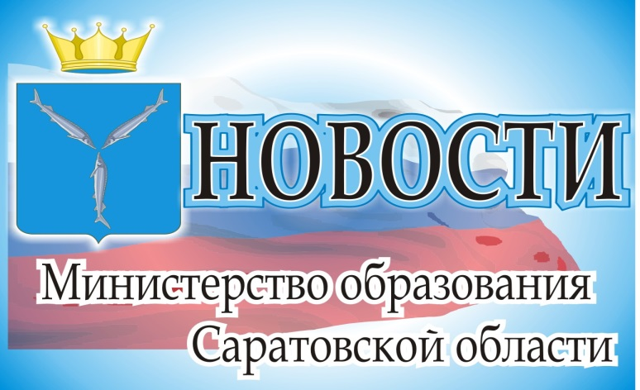
Министерство образования Саратовской области информирует выпускников прошлых лет, обучающихся по образовательным программам среднего профессионального образования, а также обучающихся, получающих среднее общее образование в иностранных образовательных организациях, о том, что итоговое сочинение в 2017/2018 учебном году проводится 6 декабря 2017 года, 7 февраля и 16 мая 2018 года.
Участие в сочинении для указанных категорий граждан не является обязательным. Дату участия в итоговом сочинении необходимо выбрать самостоятельно из числа установленных расписанием проведения итогового сочинения. Результаты итогового сочинения могут быть использованы при приёме в образовательные организации высшего образования.
Место регистрации заявления: Региональный центр оценки качества образования (далее – РЦОКО) по адресу: г. Саратов, ул. Мичурина, д. 89, тел. 8(8452) 57-99-38. График приема заявлений: понедельник – четверг с 9.00 до 17.30, пятница с 9.00 до 16.30 (перерыв с 13.00 до 14.00).
Отдельно обращаем внимание обучающихся по образовательным программам среднего профессионального образования, желающих участвовать в государственной итоговой аттестации экстерном для получения аттестата о среднем общем образовании. Сочинение для данной категории лиц является обязательным. Регистрация таких обучающихся для участия в итоговом сочинении на основании их заявлений проводится в школах, в которых указанные лица восстанавливаются на срок, необходимый для прохождения государственной итоговой аттестации.
Срок подачи заявления на участие в итогом сочинении – не позднее чем за 2 недели до начала проведения итогового сочинения.
Заявление на участие в итоговом сочинении подается лично лицом, планирующим принять участие в итоговом сочинении, на основании документа, удостоверяющего его личность, или его родителями (законными представителями) на основании документа, удостоверяющего их личность, или уполномоченными лицами на основании документа, удостоверяющего их личность, и оформленной в установленном порядке доверенности.
При подаче заявления представляются следующие документы:
для выпускников прошлых лет - документ, удостоверяющий личность, и оригинал документа об образовании (оригинал иностранного документа об образовании предъявляется с заверенным в установленном порядке переводом с иностранного языка);
для обучающихся по образовательным программам среднего профессионального образования, и обучающихся, получающих среднее общее образование в иностранных образовательных организациях, - документ, удостоверяющий личность, и справка из образовательной организации, в которой они проходят обучение, подтверждающая освоение образовательных программ среднего общего образования или завершение освоения образовательных программ среднего общего образования в текущем учебном году (оригинал справки предъявляется обучающимся, получающим среднее общее образование в иностранной образовательной организации, с заверенным в установленном порядке переводом с иностранного языка).
При подаче заявления предоставляются документы, подтверждающие право на создание особых условий (при наличии).
Заявление, а также копий документов, можно направить через операторов почтовой связи общего пользования (по почте). Письмо должно содержать опись вложения. Документы, направленные по почте, принимаются ГАУ СО "РЦОКО" при их поступлении не позднее указанных сроков. Подтверждением получения документов для рассмотрения является почтовое уведомление и опись вложения.
Определены пять направлений тем итогового сочинения на 2017/2018 учебный год: "Верность и измена", "Равнодушие и отзывчивость", "Цели и средства", "Смелость и трусость", "Человек и общество".
Подготовлено по материалам официального сайта министерства образования Саратовской области http://www.minobr.saratov.gov.ru/news/17045/

